III Convocatoria Deporte Solidario e Inclusivo 2016
Declaración responsable
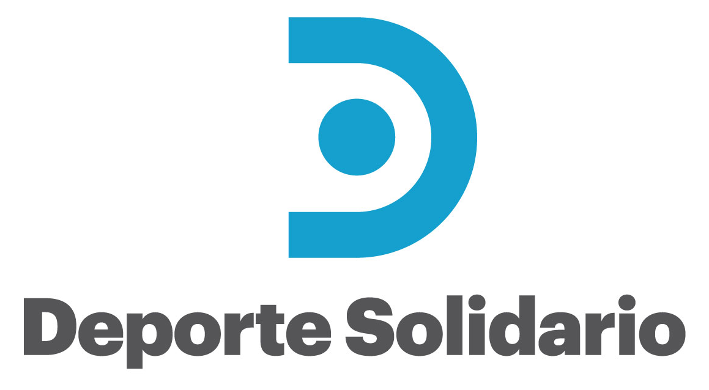
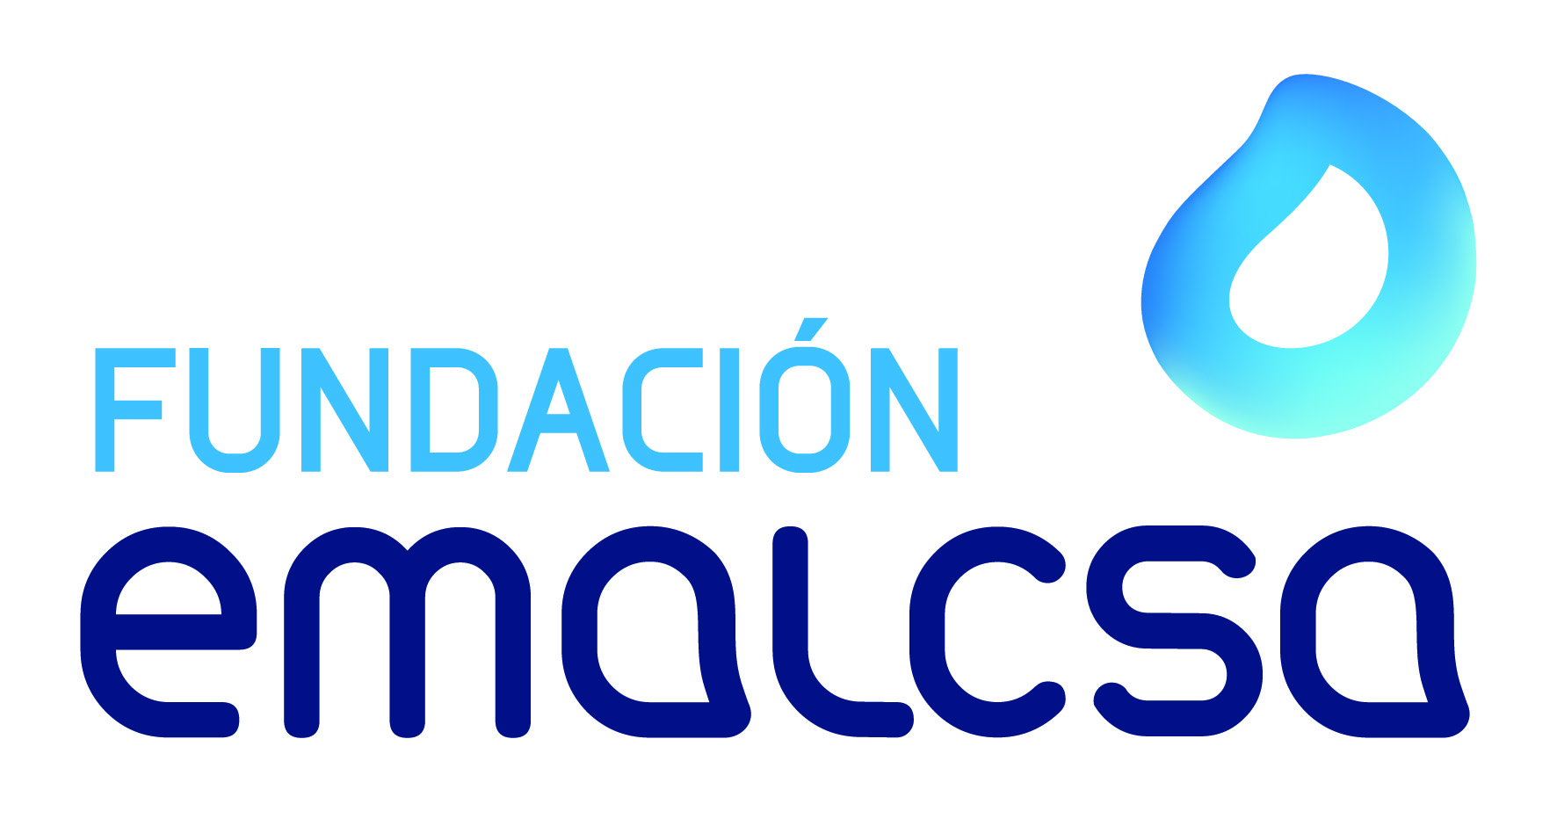

DECLARACIÓN RESPONSABLE

D./Dª.:………………………………………………………………………………………………………………………………………………….con NIF …………………………………………, na súa calidade de ………………………………………………………………… da Organización ………………………………………………………………………………………………………………………………….con enderezo na rúa …………………………………………………………………………………………………………………………da localidade de ………………………………………………….e CIF…………………………………………………………………………

En relación á III Convocatoria Deporte Solidario e Inclusivo 2016 da Fundación Emalcsa

Declaro:

Que as persoas da entidade (incluido o personal voluntario e contratado ao efecto), que traballan en actividades que implican contacto habitual con menores, acreditaron que non foron condenados por sentenza firme por algún delito contra a liberdade e indemnidade sexual, que inclúe a agresión e abuso sexual, acoso sexual, exhibicionismo e provocación sexual, prostitución e explotación sexual e corrupción de menores, así como por trata de seres humanos, mediante a posesión da correspondente certificación negativa expedida polo Registro Central de Delincuentes Sexuales (artículo 13.5. da Ley 26/2016, de 28 de xullo que modifica la Ley Orgánica 1/1996, de 15 de xaneiro, de protección Jurídica del Menor).

En........................a .................de ..................2016

Sinatura do representante legal da entidade

